Как установить MikoPBX в Proxmox
и сделать минимальную настройку софтфонов ?

ЧАСТЬ 1, УСТАНОВКА mikoPBX на PROXMOX.
- Заходим на официальную страницу MikoPBX в Гитхабе.
- Находим секцию «Getting Started» и строчки «Download latest released ISO file in assets section».
Переходим туда.
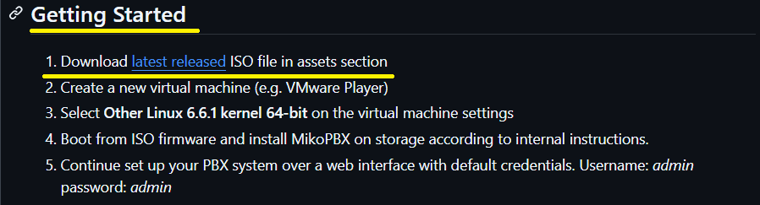
- Далее нам необходимо скопировать ссылку на файл с расширением .ISO.
Нажимаем по ссылке с .ISO-шником правой кнопкой мыши и выбираем «Копировать адрес ссылки».
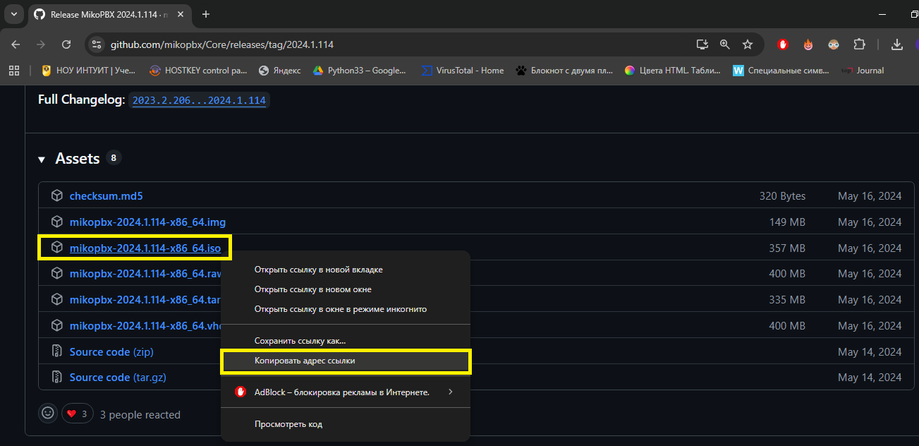
- Теперь открываем Proxmox – storage (local pve) – ISO образы – загрузить по URL-адресу – вставляем сюда ссылку
.ISO-шника – нажимаем «Запрос URL-адреса».
Имя файла можно оставить дефолтное, можно прописать своё, это не суть важно…
Нажимаем «Загрузка».

- После того как загрузиться, в правой верхней части Proxmox-a нажимаем «Создать ВМ».

- Вкладка «Общие»:
Узел: pve
VM ID: 100 (это по идее он должен поставить сам, автоматом)
Имя: любое понятное на латинице, например, mikoPBXVM
Пул адресов: пусто
Нажимаем «Далее».
Вкладка «ОС»:
Хранилище: local
ISO-образ: выбираем наш ISO-шник с mikopbx
Тип: Linux (это обязательно)
Версия: 6.x – 2.6 Kernel
Нажимаем «Далее».
Вкладка «Система»:
Здесь всё по умолчанию, главное нужно убедиться, что не стоит галочка «Агент QEMU».
Нажимаем «Далее».
Вкладка «Диски»:
Здесь нужно сделать два диска. Один под систему, второй под записи разговоров.
Рекомендуемый размер для системного диска – 1 Gb.
Все остальные параметры не трогаем.
Нажимаем «Добавить» и выделяем ещё, ну допустим, 100 Gb.
Нажимаем «Далее».
Вкладка «Процессор».
Здесь всё зависит от количества пользователей и количества ежедневных звонков.
Тип: x86-64-v2-AES (его не меняем!)
Нажимаем «Далее».
Вкладка «Память».
Здесь также нужно смотреть от количества пользователей и количества ежедневных звонков.
Нажимаем «Далее».
Вкладка «Сеть».
Сетевой мост: vmbr0 (у нас может отличаться, но его тоже не трогаем, короч)
Модель: VirtIO (паравиртуализированно)
MAC-адрес: auto
Тег виртуальной ЛС: no VLAN
Здесь всё по умолчанию, единственное, что нужно это убрать галочку напротив пункта «Сетевой экран».
Нажимаем «Далее».
Вкладка «Подтверждение».
Проверяем спеки, ставим галочку «Запуск после создания» и нажимаем «Готово».
Дальше нужно подождать, пока виртуальная машина не будет создана…

- После того, как ВМ загрузится, в консоли можно поменять язык.
Пункт «1» Change Language.
Пункт «2» Russian Language.

- В самой консоли мы увидим надпись красными буквами,
что наша система загружена в режиме восстановления (Live CD).
Чтобы это исправить, нужно установить mikoPBX на системный диск.
Пункт «8» Выполнить установку.

Дальше он спросит: «Введите имя устройства (по умолчанию – sda)»:
То есть, наш системный диск размером 1 Gb.
Здесь просто нажимаем Enter.

Дальше выскочит предупреждение, что mikoPBX будет установлено на такой-то диск
и все данные с него будут удалены. Продолжить? Y / N ?
Пишем y и нажимаем Enter.

Через некоторое время, он спросит, какой диск использовать под хранение данных,
т.е. под запись разговоров? Выбираемый диск (sdb)
Здесь также нажимаем Enter.

Через некоторое время, система перезагрузится и будет готова к работе…

После перезагрузки, мы увидим IP адрес по которому можно заходить и работать с web-мордой mikoPBX.

- Логопасс по дефолту: admin / admin
Там же можно сменить язык интерфейса на русский.
При первом входе, система предложит нам поменять стандартный логопасс на свой, лучше сделать это сразу.

ЧАСТЬ 2, НАСТРОЙКА СОФТФОНОВ.
Переходим: Телефония – Сотрудники.
Там уже будут 3 предустановленных сотрудника, их можно не удалять, а переделать под свои нужды.

Если мы используем софтфон Zoiper (это один из самых простых в настройке софтфонов),
то логин в нём выглядит вот так: 201@ip-шник mikoPBX в Proxmox-e (201 – это внутренний номер сотрудника).
Ну и пароль соответственно.

Если использовать другие софтфоны, то там принцип подключения примерно такой:
DomainRealm: это ip-шник mikoPBX в Proxmox-e.
Username: это телефон, например 201
Authentication name: тоже самое – 201
Password: его пароль
Если где-то попросит порт, то в большинстве случаев это: 5060, если мы его не меняли.
Это стандартный SIP-овый порт для IP-телефонии.

Чтобы проверить, что всё работает – переходим Модули – Приложения диалпланов.
Там будет номер напротив которого написано EchoTest.
При звонке на этот номер, мы должны услышать сами себя.

